Лабораторная работа 07
СТРWП
Задание 01
- Разработайте приложение 07-01, представляющее собой HTTP-сервер и WebSocket(WS)-сервер одновременно.
- HTTP-сервер должен прослушивать порт 3000.
- WS-север должен прослушивать порт 4000.
- HTTP-сервер реагирует только на GET-запрос /start, на остальные запросы HTTP-сервер должен возвращать ответ со статусом 400.
- На GET-запрос /chat HTTP-сервер возвращает HTML-страницу следующего вида:
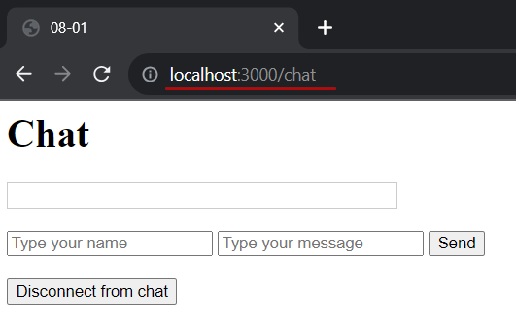
- При загрузке страницы должно устанавливаться ws-соединение с сервером.
- При нажатии кнопки Send должна запускаться JS-функция, отправляющая указанное имя пользователя и сообщение WS-серверу.
- При нажатии кнопки Disconnect from chat должна запускаться JS-функция, в которой происходит закрытие соединения с сервером. При этом поля для ввода имени и сообщения, а также кнопка для отправки сообщения должны блокироваться. Остальным участникам чата должно приходить сообщение о том, что пользователь покинул чат.
- JS-скрипт должен отображать сообщения, принятые от сервера, на странице в блоке выше, как показано на картинке ниже:
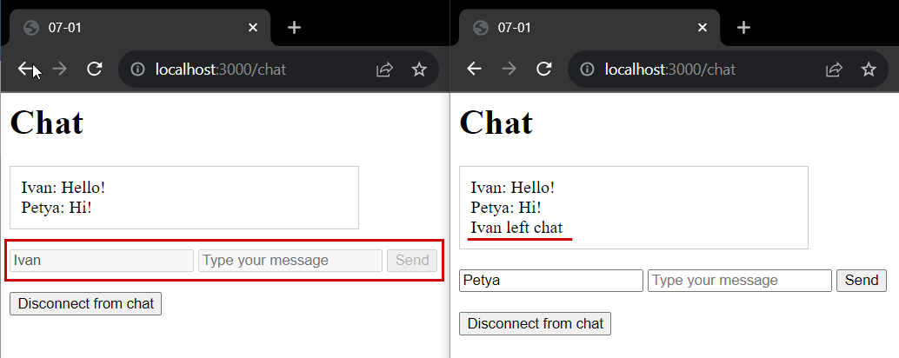

- WS-сервер принимает сообщения от клиента и пересылает их всех подключенным клиентам.
- WS-сервер отображает принятые сообщения от клиента.
- Проверьте работоспособность приложения. Запустите несколько клиентов для взаимодействия с одним общим сервером. Объясните наблюдаемый эффект.

Задание 02. Ответьте на следующие вопросы
- Поясните разницу между полудуплексным и дуплексным каналами данными.
- Какой тип канала применяется HTTP-протоколом.
- Поясните понятие WebSocket.
- Какой тип канала применяется WebSocket-протоколом.
- Расскажите процедуру WebSocket-рукопожатия.

